Отчет
о проведении мероприятий
плана в рамках месячника «Экстремизму – Нет!»
МБОУ «Олуязский лицей» в 2022-2023 учебном году

№ п/п | Название, дата и место мероприятия | Информация о мероприятии  (кол-во участников, содержание мероприятия, 4-5 предложений) | Фото мероприятия
1 | Единый урок на тему «Экстремизму-Нет»! | В рамках месячника «Экстремизму нет!» в лицее прошли различные мероприятия: открытые уроки, классные часы на тему: «Научись ценить жизнь».  3 сентября прошел Единый урок «Экстремизму - Нет!», приобщенный ко Дню солидарности борьбы с терроризмом и трагедии в Беслане. Во всех классах лицея были проведены классные часы, почтили память жертв Беслана минутой молчания. (учащиеся 1-11 классов -80 чел.) | 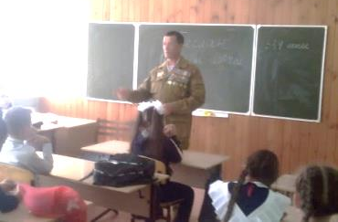  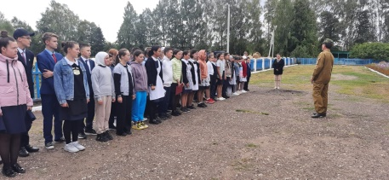
 | Проведена Всероссийская акция «Капля жизни» | Через акцию «Капля жизни» мы призываем символически поделиться водой с теми, кого уже с нами нет. | 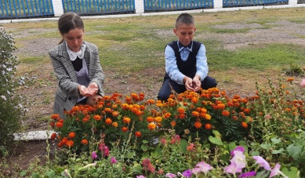  
2 | Проведены инструктажи | Проведены инструктажи по обеспечению безопасности персонала лицея при проявлении терроризма, инструктажи по антитеррористической безопасности и защите детей. (80 уч-ся)
3 | Тренировочные учения при экстренных эвакуаций учащихся, педагогов, техперсонала из зданий лицея | Учащиеся и персонал лицея были ознакомлены с планом эвакуации учебного заведения в условиях ЧС и его элементов:  -тревога (включение звуковой сигнализации)  -вызов пожарной охраны, помощи, милиции, МЧС  -эвакуация из учебного заведения  -сбор всего состава учебного заведения в отведенном месте  -перекличка (проверка уч-ся и персонала). | 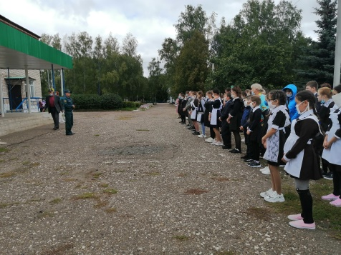

Директор лицея: Хасанов А.Г.
ЗДВР: Сонгатуллина Г.М.

